 ПАСПОРТ НА ИЗДЕЛИЕ

ИНСТРУКЦИЯ ПО МОНТАЖУ И ЭКСПЛУАТАЦИИ ДУШЕВОЙ КАБИНЫ

BN-205-C

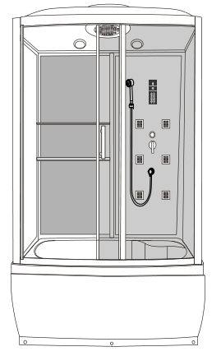

ВНИМАНИЕ!

- Прочтите инструкцию перед установкой
- Сохраняйте эту инструкцию после установки
- Установка гидромассажной кабины должна производиться квалифицированным специалистом, имеющим сертификат электрика
- Мы (производитель) оставляем за собой право, при замене запчастей использовать новые комплектующие
- Здесь представлены общие рисунки, у которых может быть небольшое расхождение с оригиналом
- Наличие редукторов, поддерживающих в системе водоснабжения одинаковое давление горящей и холодной воды не более 4,5 атмосферы. Редукторы устанавливаются заказчиком. Не допускается установка редукторов непосредственно на выводы арматуры к сантехническому изделию (из-за габаритных размеров).
- Температура горячей воды, подаваемой к кабине не должна превышать 70-ти градусов
- Уровень канализации не должен превышать 50 мм от пола до центра канализационной трубы.
- Максимальная нагрузка на поддон не должна превышать 200 кг.
- Необходима установка фильтров грубой очистки воды.
- Наличие заземления в ванной комнате и устройства защитного отключения (УЗО) с током размыкания 30 мА согласно потребляемой мощности на электропроводке.

ОБЩАЯ ХАРАКТЕРИСТИКА

Уважаемый покупатель
Приобретенное Вами оборудование произведено в соответствии с современными европейскими техническими стандартами, отвечает строительным и санитарным нормам и адаптировано для эксплуатации в Украине. Внимательно прочитайте это руководство по эксплуатации. Оно содержит важную информацию для безопасного монтажа, использования и обслуживания.
Храните его в надежном месте.
- Это оборудование предназначено для непрофессионального использования внутри помещений.
- Элементы упаковки (пластиковые пакеты, металлические скрепки) могут быть потенциально опасны для детей, поэтому выбросите упаковку сразу же после установки кабины или уберите в недоступное место.
- Убедитесь в том, что Ваша кабина не повреждена и полностью укомплектована.
- Сборка и подключение к электрической и водопроводной сети должны производиться квалифицированными специалистами, имеющими необходимые лицензии на производство работ такого рода. Неправильная работа может принести вред людям, животным и Вашей собственности. В этом случае производитель снимает с себя всякую ответственность.
- Электрическая безопасность гарантирована только при наличии эффективного заземления, выполненного в соответствии с правилами электрической безопасности. Это требование должно обязательно соблюдаться. Если возникли сомнения, свяжитесь со специалистом, который проверит Вашу систему заземления. Производитель не отвечает за ущерб, вызванный отсутствием заземления или его неисправностью.
- Убедитесь в том, что сетевая розетка, в которую будет включена Ваша кабина, имеет устройство заземления, и она действительно заземлена.
- Розетка и вилка должны быть одного типа. Если розетка не подходит, она должна быть она должна быть заменена при помощи квалифицированного специалиста, который должен проверить соответствие сечения проводов току, потребляемому подключенным оборудованием. При отсутствии заземления Производитель снимает с себя всякую ответственность по возмещении ущерба.
- Запрещается использование переходников, двойных и более розеток и удлинителей.
- Не оставляйте оборудование включенным, если в этом нет необходимости. Не пережимайте и не натягивайте сетевой кабель. Если кабель поврежден, не заменяйте его сами. Вызывайте специалиста из обслуживающей организации.
- Ваша кабина должна использоваться только для того, для чего она разработана. Производитель не отвечает за поломки, вызванные ненадлежащим, неверным или неразумным использованием. При работе с электрическими приборами необходимо помнить о некоторых основополагающих правилах:
  - не используйте удлинители в ванной или душе;
  - никогда не тяните провод, чтобы вынуть вилку из розетки;
  - никогда не подвергайте приборы воздействию дождя, солнца и т.д., не оставляйте их без присмотра;
  - не разрешайте детям или лицам, не знакомыми с этими правилами, пользоваться приборами без Вашего присмотра

- В случае неисправностей и/или неправильной работы обесточьте кабину и старайтесь к ней не прикасаться. Неисправная кабина может не обеспечить заложенных в ее конструкцию требований по безопасности и быть потенциально опасной.
- Дети должны сопровождаться взрослыми во время пользования кабиной
- Регулятор подачи воды должен находиться в среднем положении во избежание температурного шока.
- Лицам в состоянии алкогольного опьянения, людям с заболеваниями сердечно-сосудистой системы, а также страдающим от повышенного давления, пожилым людям, беременным женщинам не рекомендуется пользоваться паровой баней (если таковая предусмотрена конструкцией кабины).
ИНСТРУМЕНТЫ ДЛЯ СБОРКИ

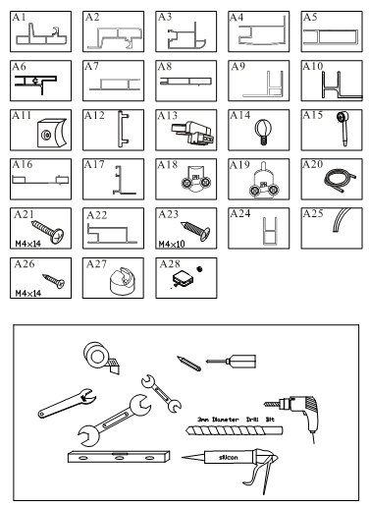
    - Установка поддона

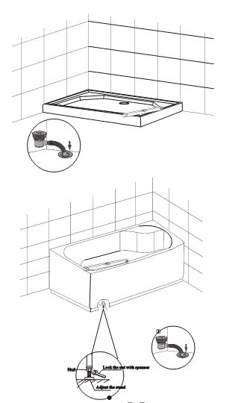

2. МОНТАЖ
2.1. Сборка каркаса:

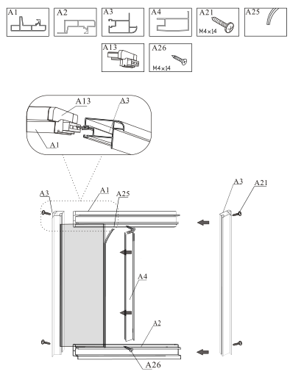

2.2. УСТАНОВКА ДВЕРЕЙ:

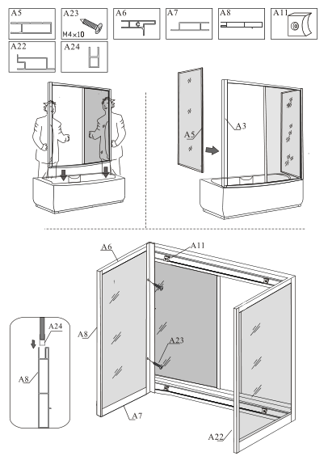

2.3. Соединение задних стенок:

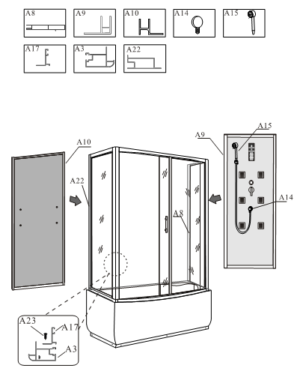

2.4

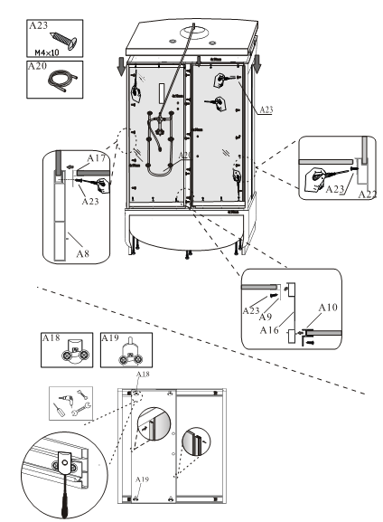

2.5

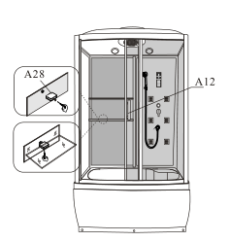
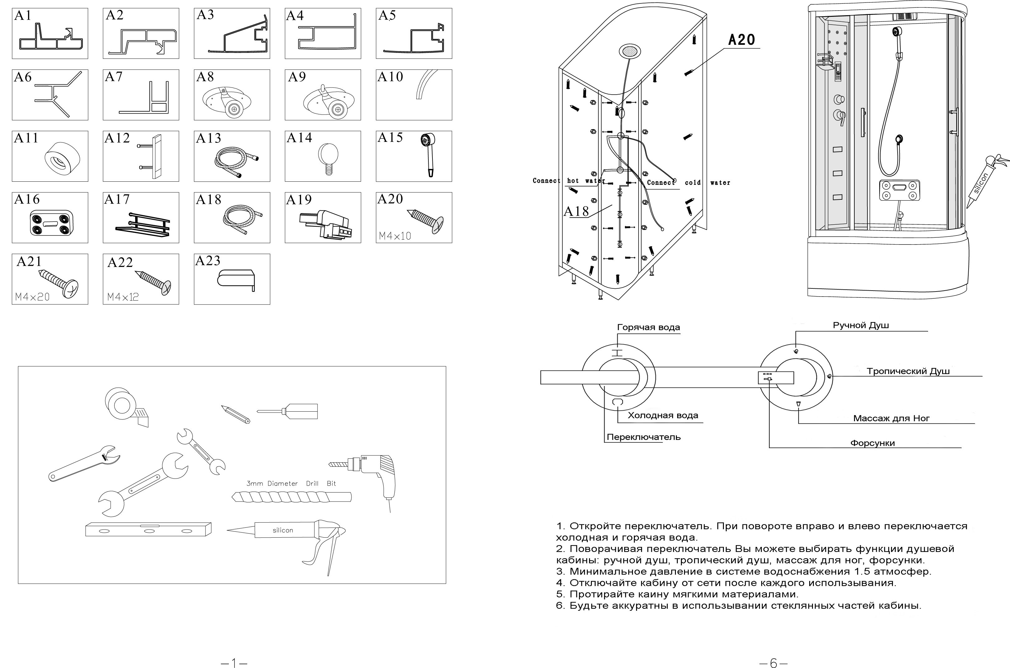

1. Откройте переключатель. При повороте вправо и влево переключается холодная и горячая вода.
2. Поворачивая переключатель, вы можете выбирать функции душевой кабины: ручной душ, тропический душ, массаж ног, форсунки.
3. Минимальное давление в системе водоснабжения 1,5 атмосфер.
4. Отключайте кабину после каждого использования.
5. Протирайте кабину мягкими материалами.
6. Будьте аккуратны в использовании стеклянных частей кабины.

5. УСТРАНЕНИЕ НЕИСПРАВНОСТЕЙ

Проблемы | Возможные неисправности | Решение проблемы
Нет электричества | - Выключено УЗО  - Нет соединения с электрической сетью | - Включите УЗО  - Подключить электропитание
Не поступает вода с форсунок | - Забита форсунка  - Электромагнитный клапан отключен или не работает | - Прочистить форсунку  - Подключите провод или замените электромагнитный клапан
Не работает радио | - Оборван провод динамика, поврежден динамик  - Отключен контрольный провод | - Подсоедините провод или замените динамик  - Подключите контрольный провод динамика
Не чистый звук | - Отсоединена или не в верном положении антенна | - Подсоедините или установите в нужном положении антенну
Нет света | - Отсоединен провод или повреждена лампа | - Подключите или замените лампу
Не работает вентилятор | - Не подключен провод  - Поврежден вентилятор | - Подключите провод  - Замените вентилятор
УЗО | Нет заземления | Подключите заземление
Утечка воды | - Некачественная уплотняющая прокладка  - Нарушено соединение труб  - Повреждена труба  - Засорился фильтр грубой очистки | - Замените  - Восстановите  - Замените  - Прочистите фильтр

6. ЧИСТКА И ОБСЛУЖИВАНИЕ:

- Протирайте кабинку слабыми моющими средствами или мылом.
- Не протирайте душевую кабину сильнодействующими моющими средствами, спиртосодержащими, бензином или другими химическими средствами.
- При появлении темных пятен на кабине, Вы можете очистить их с помощью уксуса слабой концентрации, после чего необходимо промыть водой.
- Для полировки и наведения блеска можно пользоваться специально предназначенными для этого средствами. Если поверхность кабины стала пятнистой, нанесите зубную пасту на мягкую ткань и протрите ее.
- Осадок и налет, остающиеся от воды, с поверхности кабины лучше удалить, смочив мягкую ткань в слегка подогретом лимонном соке или уксусе.
- Неглубокие царапины можно удалить, отшлифовав поверхность наждачной бумагой № 2000, смоченной в воде, а затем отполировав ее с помощью зубной пасты и мягкой ткани.
- Уход за металлическим покрытием. Слегка протрите металлические части мягкой х/б тканью, вытрите насухо. Ни в коем случае не протирайте их жесткой тканью.
- Поддерживайте в чистоте поддон, избегайте засорения слива выпуска воды посторонними предметами.

